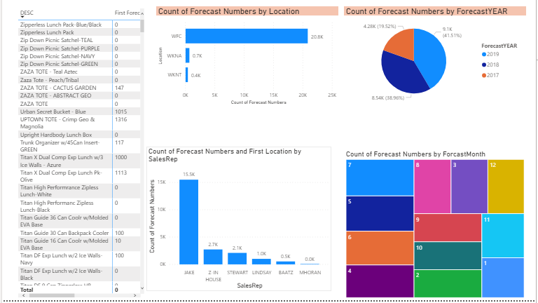

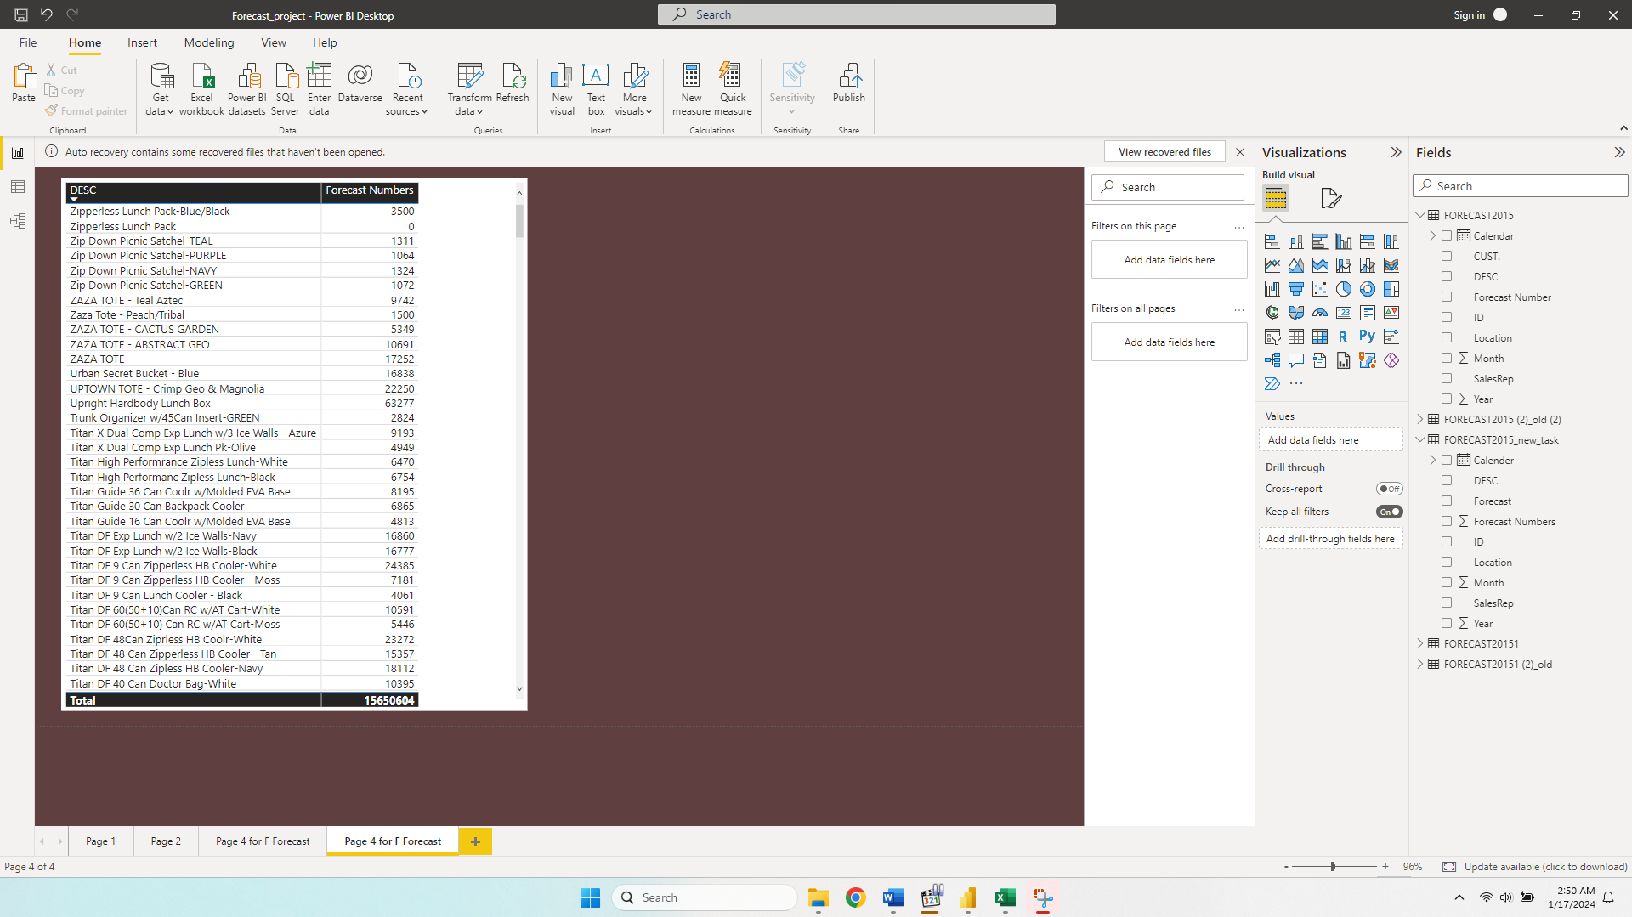

*****Akhane dekhbo je amra akhane **Total** value ta chole ashche F ta deyay….